Warszawa, 16.11.2023 r.
Autor: Andrzej Prajsnar, ekspert portalu RynekPierwotny.pl
Wielkie mieszkaniowe wyzwania nowego rządu

Kurz po wyborczych zmaganiach zaczyna opadać, co oznacza powrót do prozaicznej, polskiej rzeczywistości. Problemy mieszkaniowe są już od dawna jej ważnym elementem. Wydaje się jednak, że skala wyzwań stojących przed nowym rządem jest większa aniżeli cztery lata wcześniej. Eksperci portalu RynekPierwotny.pl postanowili krótko opisać najważniejsze obszary problemowe dotyczące mieszkalnictwa.

Problem pierwszy: podaż, podaż i jeszcze raz podaż …

Nowy minister zajmujący się mieszkaniówką (być może w ramach odrębnego resortu) powinien być świadom, że zarówno na rynku najmu, jak i na rynku mieszkań widoczny jest podażowy problem. Jeżeli chodzi o najem, to krytyczny był miniony rok, kiedy na rynku pojawiła się bardzo duża grupa uchodźców z Ukrainy. Obecnie sytuacja wygląda lepiej pod względem liczby ofert, ale rynkowi najemcy nadal mają powody do narzekań. Tego problemu trwale nie rozwiążą dopłaty do czynszu dla młodych osób proponowane przez Koalicję Obywatelską. Do tematu najmu warto jeszcze wrócić - tym razem w kontekście przepisów.

Wątpliwości budzi również propozycja uruchomienia programu Kredyt 0% w obliczu podażowego spustoszenia widocznego na największych rynkach mieszkaniowych. Nie ulega wątpliwości, że zaprezentowane na poniższym wykresie duże spadki liczby ofert u deweloperów to w dużej mierze zasługa programu Bezpieczny Kredyt 2%. Mimo jego uruchomienia, deweloperzy raczej niechętnie zwiększają podaż tłumacząc się np. wysokimi kosztami finansowania oraz prawdopodobnym wyczerpaniem przyszłorocznej puli środków na dopłaty. Kredytowa proteza, jaką jest Bezpieczny Kredyt 2% nie skompensuje wpływu, który na rynek mają wciąż wysokie stopy procentowe. Tak samo wyglądałaby sytuacja z Kredytem 0%. Jego uruchomienie nawet w warunkach większej podaży na rynku generowałoby nierównowagę.

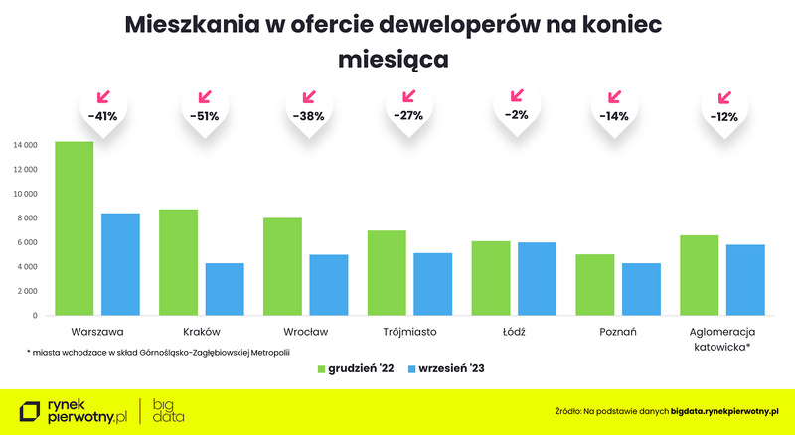

Problem numer 2 to zarządzanie publicznym zasobem

Kolejny z prawdopodobnych koalicjantów, czyli blok Lewicy proponował w kampanii wyborczej budowę 300 000 mieszkań na wynajem w ciągu 5 lat. Tymczasem, jak wskazują eksperci portalu RynekPierwotny.pl, prosta analiza danych GUS na temat działek posiadanych przez gminy wskazuje, że w niektórych miastach nie można by szybko wybudować nawet jednego małego bloku bez sięgania np. po grunty Skarbu Państwa. Pod koniec 2022 r. tylko niewiele ponad jedna trzecia gmin miejskich i miejsko-wiejskich miała przynajmniej 0,3 ha uzbrojonych gruntów pod bloki. Jednak brak gruntów to nie najważniejszy problem gmin. Mnożą się kłopoty z zasobem około 700 000 mieszkań komunalnych i socjalnych. Niech przemówią następujące fakty:

- według wyników ankiety NBP, prawie 70% bloków stanowiących własność miast wojewódzkich znajduje się w stanie gorszym niż średni
- aż 20% mieszkań należących do miast wojewódzkich wciąż nie posiada łazienki z WC
- niemal 60% gospodarstw domowych wynajmujących lokum od gminy, pod koniec 2022 r. zalegało z czynszem (w tym 36% za okres dłuższy niż 3 miesiące)

Niestety, analogiczne statystyki wcale nie prezentują się lepiej, jeśli przejdziemy na szczebel ogólnopolski. W przypadku TBS-ów, wysoki odsetek zadłużonych lokatorów (ponad 15%) też nie stanowi rzadkości.

Problem trzeci: prawny bałagan oraz duże zaległości

Minione lata nie były przykładem dobrego stanowienia prawa dotyczącego np. mieszkaniówki. Takie sytuacje, jak chociażby zmiana przepisów w sprawie ochrony gruntów rolnych ustawą o działaniach antyterrorystycznych okazały się najmniejszym kłopotem. Na nowy rząd czekają między innymi następujące problemy prawne spowodowane chaosem legislacyjnym:

- niewykonanie wyroku Trybunału Konstytucyjnego dotyczącego członkostwa w spółdzielniach (sygn. K 3/19) oraz dwóch innych, mieszkaniowych wyroków TK (K 27/15 oraz P 7/16)
- ponad 55 000 eksmisji z mieszkań wstrzymanych ze względu na brak lokali socjalnych i pomieszczeń tymczasowych
- przewlekłość postępowań sądowych utrudniająca m.in. ochronę praw wynajmującego i najemcy
- niejasne przepisy dotyczące TBS-ów, które powodują m.in. spory lokatorów z zarządami o możliwość zbiorczego rozliczania kredytów budowlanych
- około 100 000 lokali spółdzielczych na gruntach, których statusu wciąż nie udało się uregulować
- nieprzemyślane zmiany w ustawie „lex deweloper” dotyczące limitu miejsc parkingowych, których rząd nie zdążył cofnąć przed wyborami mimo takiego zamiaru
- pospieszna realizacja reformy planowania przestrzennego, która tymczasowo spowodowała bardzo duże utrudnienie zabudowy mieszkaniowej na pozamiejskich gruntach klas I - III

Powyższa lista oczywiście nie wyczerpuje tematu prawnych bolączek i zaniedbań. Warto dodać, że ustępujący rząd mimo zapowiedzi nie ułatwił wspólnotom licytacji lokali za długi oraz nie zreformował sposobu funkcjonowania spółdzielni mieszkaniowych.

Czwartym wyzwaniem będzie zielona rewolucja w UE

Czy może się okazać, że wszystkie powyższe kwestie mieszkaniowe wcale nie będą najbardziej problematyczne dla nowego rządu? Taki scenariusz nie jest wykluczony. Pamiętajmy, że na forum UE dobiegają powoli końca prace dotyczące nowej dyrektywy budynkowej (EPBD). W wersji przyjętej przez Europarlament zakłada ona przymusową bezemisyjność wszystkich nowych budynków jeszcze przed 2030 r. oraz obowiązkowe remonty starszych domów i bloków zapewniające bezemisyjność do 2050 r. Dla nowego rządu tematy związane z energetyką i ekologią (również w kontekście mieszkalnictwa) będą ważniejsze niż kiedykolwiek wcześniej.

